**КОНСУЛЬТАЦИЯ ДЛЯ РОДИТЕЛЕЙ**

**Талисман**, оберегающий семью, - это особый предмет, который наделён магической силой.Он предназначен для защиты домашнего очага от различных бед: ссор, болезней, разногласий, финансовых трудностей. Амулет приносит мир, спокойствие и любовь. Ещё в древности предметы, наделённые магическими свойствами, помогали родным обойти все ненастья в семейной жизни. Обереги впитывают в себя негативную энергию, которую можно принести с работы и улицы, отводят сглаз, зависть и негатив. Наши предки в качестве оберегов использовали самые разные вещи: от сушёной травы до драгоценных украшений. Современные талисманы для защиты дома отличаются от тех, что хранили у себя прадеды.

По свойствам обереги для семейного счастья можно разделить на два типа: заговорённые и защитные. Подходите к выбору оберега ответственно. Это не должна быть первая попавшая безделушка, которая не несёт в себе никакой энергетики. Правильно подобранный семейный оберег поможет вернуть уют, радость и взаимопонимание.

Самыми сильными талисманами считаются амулеты, сделанные своими руками.

Обереги – это магические предметы, которые защитят дом и семью от сглаза и негатива. Однако следует помнить, что силу любому амулету и талисману придают его хозяева. Только вера в любовь и доброту заставит магические обереги заработать.

**Куклы обереги на Руси**

Куклы-обереги принято считать достоянием прошлого. Но на самом деле эти особые рукодельные амулеты могут послужить нам и сегодня. Во времена язычества они были обязательным атрибутом каждого славянского дома. Кукол делали на праздники, важные события и по другим особым причинам.

Славянские куклы, или как их ещё называли, ляльки, защищали, помогали собирать урожай, исцеляться от болезней, укреплять семью. До наших дней дошло множество традиций, связанных с изготовлением этих оберегов и их использованием.

[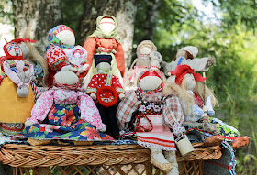](https://1.bp.blogspot.com/--VNucyMEZII/XwP6lQnPj-I/AAAAAAAAQEk/4F3LXS1aSeEbxwF9cTygtgnrWHwDCjAqQCLcBGAsYHQ/s1600/1.jpg)

**История появления кукол оберегов**

Славянские куклы обереги появились очень давно. Наши праотцы верили, что Мир состоит не только из человеческих земель, но и мест обитания светлых и тёмных богов. Они поклонялись светлым богам, просили их о защите или исполнении желаний, опасаясь тёмных. Побаивались они не только Чернобога, но и его приспешников: сильных демонов, более слабых духов, прислуживающих ему людей – ведьм, колдунов.

Вознося молитвы и принося дары языческим божествам, славяне дополнительно изготавливали различные обережные предметы. Именно так появилась первая кукла.

История куклы-оберега на Руси началась с простейших подручных материалов – веточек деревьев или лозы. Постепенно к ним стали добавлять ткань, а со временем некоторые из куколок изготавливались только из материи. Во времена язычества многие занимались изучением трав. С их помощью славяне лечили, изгоняя болезни и нечисть, продляли молодость. Поэтому нередко такие обереги набивали высушенными травами, что усиливало его магические свойства.

Над ними работали опытные женщины, много повидавшие на своём веку. Чаще всего это были бабушки-прабабушки, но порой изготовлением оберегов занимались матери семейства. Мешать им строго запрещалось. Рукодельница должна была полностью сосредоточиться на процессе. Необходимо было сделать куколку за раз, не растягивая это дело на несколько этапов.

К таким амулетам относились с большим почтением и передавали их по наследию от матери к дочке.

Как правило, в славянском жилище было несколько куколок-оберегов, каждая из которых имела своё значение. Нередко берегини передавались от одного поколения к другому, их считали семейными реликвиями, имеющими сакральную силу:

• кукла защищала от чужой злой энергии, сглаза;

• хранила здоровье жителей дома;

• привлекала в жилище уют, тепло и счастье.

Изделия различались по внешнему виду – на внешность влияла их основная функция. При этом соблюдалось главное правило: древнеславянская берегиня должна была быть безликой.

 Почему так? Считалось, что если наделить её личными чертами, то к ней привлекутся злые силы, ведь кукла станет прообразом конкретной личности. И в таком случае она, вместо защиты, напротив, сможет принести несчастье.

Также, если куклу сделать схожей с реальным человеком, то это негативно скажется на её защитных свойствах. А берегиня будет энергетически связана с особой, которую напоминает.

Какие ещё функции выполняли славянские куклы?

• помогали женщине в домашней работе;

• засидевшимся в девках – находили суженого;

• устраняли негатив из жилища;

• привлекали энергию радости, здоровья, изобилия;

• обеспечивали хороший урожай;

• повышали удачу, улучшали настроение и так далее.

Материалом для изготовления служило дерево, солома, нитки, тряпочки (тряпичные изделия были самыми популярными).

**Особенности внешнего вида кукол оберегов**

• Особенностью куклами-оберегами является обилие разноцветной красочной одежды. На голове у них обязательно имеется платок, повязанный на голову или заплетённая коса. Поверх платья мог быть надет красивый передник. Вид любая кукла-оберег всегда имеет праздничный.

• Помимо красивой одежды присутствуют волосы, заплетённые в косы, украшения в виде бус, разноцветные ленты, искусственные цветочки. Нетрудно различить между собой двух разных куколок.

• Ещё одна из обязательных особенностей – полное отсутствие лица. На нём никогда не рисуют ни одной черты, даже схематически. Этому имеется своё объяснение. Древние славяне считали, что перфонизация куклы с большим интересом привлечёт внимание злых духов и тёмных сил. Безликая кукла была неодушевлённым предметом, что делало её недоступной для влияния нежелательных сил. Имелось предположение, что кукла, как и человек, способна переживать различные эмоции, как положительные, так и отрицательные, вследствие чего запечатлевать на её лице какую-то конкретную является бессмысленным занятием.

• Каждый атрибут на одежде и украшениях куклы-оберега имеет свое значение. Большую силу имеют тряпичные куклы, у которых имеется много символов, каждый из которых имеет свою функцию.

**Виды кукол на Руси**

Некоторые до сих пор воспринимают куклы, как обычные игрушки, думая, что они сгодятся только чтобы развлечь ребёнка. Другие относятся к ним с большим почтением, веря, что игрушки помогают подготовить ребёнка к взаимодействию с обществом. И только меньшинство знает, что раньше ляльки выступали в роли магических предметов.

Все славянские куклы делились на три вида:

• игровые;

• обрядовые;

•  обережные.

Каждый из этих видов имел свою задачу и правила использования.

[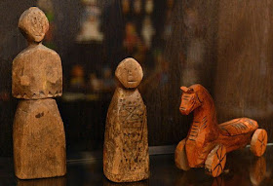](https://1.bp.blogspot.com/-JXSPp3F4Ya4/XwP6_amg-lI/AAAAAAAAQFo/VDhMVEneLGMtP-3Unq1li8Ft4vSwulmuwCLcBGAsYHQ/s1600/2.jpg)

**Игровые детские куклы**

Самыми простыми в изготовлении считаются детские. Лишённые какой-либо магической подоплеки, они были призваны развлекать и приносить радость. Материалы выбирались самые разные, но чаще всего это было дерево. Делали эти игрушки в виде людей, животных и даже птиц.

[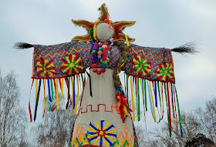](https://1.bp.blogspot.com/-DmqUcsUg8EU/XwP7D3glJDI/AAAAAAAAQFs/qB8iVyPu2JAikrfCVFuRvKlnrAYS0K3sgCLcBGAsYHQ/s1600/3.jpg)

**Обрядовые куклы на Руси**

Этот подвид мастерили исключительно к определенному событию. Не только для таких важных праздников, как Масленица или Ивана Купала, но и для семейного торжества. К примеру, родов. Это болезненный и опасный процесс, отнимающий у матери силы. Не способная в такой важный момент защитить ребёнка, женщина может переложить эту задачу на Кувадки. На свадебное торжество молодожёны тоже получали в подарок обрядовые куклы, называемые Неразлучниками. Такой оберег укреплял любовь и помогал сохранить семейное счастье. Куклы для праздников обычно украшали специальными магическими символами – чаще всего коловратами.

[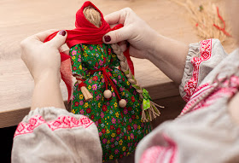](https://1.bp.blogspot.com/-qsoR-lVexso/XwP7IZFxPcI/AAAAAAAAQFw/5mCnv1ohsO41OvbcnGjJVGfhWZRXaL18gCLcBGAsYHQ/s1600/4.jpg)

**Обережные куклы славян**

Обережная кукла или же Защищающая может быть нескольких типов – индивидуальная или семейная. Первая делалась для конкретного члена семьи. Обычно для женщины, ведь именно она отвечает за продолжение рода и потому должна быть здорова. Вторую изготавливали для всей семьи. С её помощью защищались от зависти соседей, разлучниц и тёмных сил.

**ПРАВИЛЬНОЕ СОЗДАНИЕ КУКОЛ**

**[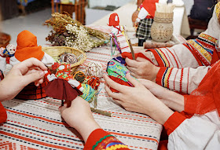](https://1.bp.blogspot.com/-fEMbh7npXeY/XwP7Pch356I/AAAAAAAAQF4/_YL_c5hGA8IldVlbK6WlhNVjEB-RR1GawCLcBGAsYHQ/s1600/Izgotovlenie_kukol_oberegov.jpg)**

Славяне придерживались определённых правил, создавая куколки-обереги:

1.Делать их позволялось исключительно женщинам, ведь только они наполняли изделие своей энергией материнской любви. Причём мужчины даже не имели права находиться в доме, если жена занималась созданием оберега или подсматривать за ней.

2.Вначале читалась молитва или особые заговорные слова.

3.Никто и ничто не должны отвлекать мастерицу от творческого процесса.

4.Браться за дело можно только, будучи в хорошем эмоциональном состоянии, здоровой, спокойной. Если на душе тоскливо или грустно – куклы не изготавливались.

5.Нельзя в это время думать плохо о ком-то или чём-то, ведь кукла впитает отрицательную энергию и уже не будет выполнять роль оберега.

6.Наиболее подходящая фаза луны – растущая. День недели не имеет большого значения, главное, не начинать дело в праздники.

7.Нельзя пользоваться ножницами, иглами и прочими колюще-режущими предметами. Все нитки обрываются руками или откусываются, а иглы заменяются связыванием.

8.Всего в куколке должно выйти чётное число узелков. На каждый узелок наговаривается желание.

9.Основой для куклы-мотанки могут служить только материалы природного происхождения. Связывают её исключительно красными нитками. Обычно славяне использовали лоскуты с изношенной одежды жителей дома, так как считалось, что она принесёт удачу.

10.Важно было создать куколку в течение одного дня. Если же оставить работу до следующих суток – защита прервётся, а кукла перестанет оберегать человека, напротив, начнёт причинять ему вред.

Если хотите, чтобы славянская кукла имела большую силу и защищала вас – соблюдайте эти несложные рекомендации.

**ИЗ ЧЕГО ДЕЛАЮТСЯ СЛАВЯНСКИЕ КУКЛЫ**

Славянские куклы изготавливались из природных основ. Иначе быть не могло, ведь тогда не существовало таких искусственных материалов, какие есть сейчас. Но даже если бы они были, никому б и в голову не пришло использовать их для создания талисманов.

Славяне уважали и любили природу, а потому считали, что природная основа станет самым лучшим выбором для оберега. Она передаст ему свою силу. Для нательных украшений, защищающих от всевозможных неприятностей, выбирали дерево. Но обережные куклы из него не делали – только детские игрушки.

Русская кукла-оберег выполнялась мастерицами по шитью, вязанию или вышиванию. Поэтому чаще всего для неё использовали рукодельные принадлежности: ткани, нитки, ленточки, шнурки, бусины, пуговицы. Иногда лозу или ветки деревьев.

В некоторых случаях добавляли специальный наполнитель – золу, крупы или травы. Подбирали его в соответствии с целью, которую хотели достичь. Зёрнышки прятали в куколку, когда хотели приманить достаток – чтобы на столе всегда была еда. Золу – чтобы отвадить нечисть, а травы для очищения энергетики или профилактики болезней.

 Решив сделать талисман своими руками, не спешите с этим. Тщательно обдумайте, для каких целей он вам нужен, а потом изучите правила его изготовления. Это серьёзная задача, требующая внимательного подхода.

**КУКЛЫ-ОБЕРЕГИ НА РУСИ**

Теперь пришло время ознакомиться с разновидностями славянских кукол. Мы приводим далеко не все варианты, используемые нашими предками. Так, изготавливали мотанки, предназначенные для путешествий, для привлечения удачи и денег. Также стоит упомянуть солнечных кукол – Коня, Спиридона-Солнцеворота, Веснянок, которые привлекали дневное светило, заставляя его светить ещё сильнее.

Особы женского пола, не имеющие пары, создавали Толстушку-Костромушку (олицетворяющуюся с женской сутью). Она же имеет ещё один лик – Желанница, которая применяется замужними дамами, чтобы быстро и легко зачать ребёнка.

Перейдём к обзору куколок с их значением.

[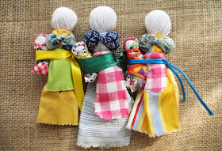](https://1.bp.blogspot.com/-idfAs4ShtMU/XwP7YZlxhlI/AAAAAAAAQGA/HpzfGCgG3bk1Lewpmirtv4XNjOSV6ItMACLcBGAsYHQ/s1600/Kukli_Zolnie.jpg)

**ЗОЛЬНАЯ (ЗОЛЬНИЦА)**

Зольная защищает жилище от злых сил, человеческой негативной энергии. Вовнутрь её кладётся горсточка золы из домашней печки (поэтому кукла и имеет такое название). Чтобы пепел был более прочным, его смешивали с чем-то.

Зольница отличается от прочих изделий тем, что она имеет волосы или головной убор. Если меняли место жительства – обязательно забирали куколку с собой. С ней расставались только, если она портилась.

[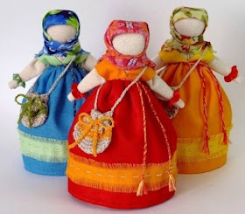](https://1.bp.blogspot.com/-OZJQfyEnkDY/XwP8AzXTyTI/AAAAAAAAQGQ/Xx1OGMLXoUAD3XBQJHDeNPawUlWpjq3vQCLcBGAsYHQ/s1600/%D1%83%D1%81%D0%BF%D0%B5%D1%88%D0%BD%D0%B8%D1%86%D0%B0.jpeg)

**УСПЕШНИЦА**

Название этой мотанки говорит само за себя: она привлекает успех в жизнь своего владельца. Разница же между Успешницей и Долей с Желанницей состоит в том, что первая может исполнить только незначительные просьбы, а также поможет успешно завершить некоторое предприятие. Её изготавливают из лоскутов, поэтому обычно она имеет очень красивый и нарядный вид.

[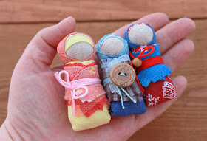](https://1.bp.blogspot.com/-Rz688x2s17I/XwP8Fwvl-TI/AAAAAAAAQGU/cM9GohRCu1our2MMKLAdE0CtCda4QGRmACLcBGAsYHQ/s1600/Kukli_Pelenashki.jpg)

**ПЕЛЕНАШКА**

Использовалась в качестве защитницы детской колыбельки от всякой нечисти. Бытовало мнение, что, когда душа младенца приходит в мир Яви, вместе с ней сюда могут проникать различные сущности.

Поэтому беременные женщины и создавали Пеленашек. Впоследствии их клали в детское ложе. Куколка помогала ребёнку, даже когда он болел (то есть был повышенно восприимчив энергетически) – принимала на себя его болезнь.

**КУКОЛКА СЧАСТЬЕ**

Здесь также нетрудно догадаться, зачем изготавливали эту мотанку – она должна привлекать счастье, по поверьям, заключённое в её косе. Коса – это самая выдающаяся часть изделия. Она обязательно делается длинная, объёмная и красиво украшается. Затем коса закручивается вверху на голове, что добавляет фигурке большей устойчивости.

Голову и косу куклы выполняют из натуральных льняных ниток. Также Счастье обладает ещё одним типичным атрибутом – добротными лаптями, которые призваны ей помочь искать счастье для своих владельцев.

[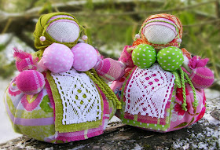](https://1.bp.blogspot.com/-mqPZgNdNUFU/XwQADFglHSI/AAAAAAAAQG0/MKrpTzxG-LEjtsqPnh2t47iNlJ6un1OnACLcBGAsYHQ/s1600/Kukly_kubyshki_travnitsi.jpg)

**КУБЫШКА (ТРАВНИЦА)**

Задача Травницы тоже заключается в охране жилища и всех его жителей от дурных сил, плюс привлечении благополучия, очищении от негативной энергии, гармонизации отношений в семье. Кубышку делают достаточно массивной, изнутри её наполняют целебными травками.

Кукла клалась рядом со входом в дом, возле двери. Считалось, что если через порог переступит человек со злыми помыслами, то, пройдя под куклой, сразу забудет их все. Ещё Травница использовалась и для защиты новорожденного малыша от зла, тогда её помещали в детскую колыбельку.

[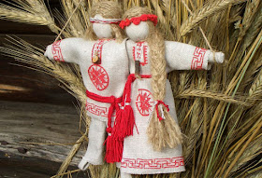](https://1.bp.blogspot.com/-ER4T9bQQA3k/XwQAJXpKwKI/AAAAAAAAQG4/1qQW9GliChQmUaHGAopYH2ucx7R8C0qxwCLcBGAsYHQ/s1600/Kukolki_nerazluchniki.jpg)

**КУКЛЫ НЕРАЗЛУЧНИКИ**

Эти куколки подходят для молодожён, охраняют их от ссор, символизируют собой неразлучную семью. Неразлучники соединены одной ручкой. У славян было положено преподносить таких кукол в качестве подарка на свадьбу. Их следовало хранить на протяжение всей жизни.

[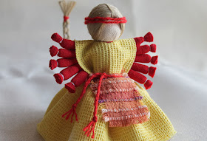](https://1.bp.blogspot.com/-n4_aFykWs80/XwQAN3sb6RI/AAAAAAAAQG8/uGZUyssErzs9nIhY2vK-cj_CBRMHZkBYQCLcBGAsYHQ/s1600/kukla-desiatiruchka.jpg)

**ДЕСЯТИРУЧКА**

Десятиручка – выступает настоящей подсобницей хозяйке дома. На Покрова куклу сжигали, веря, что она передаст богам и духам пожелания домашних. Также Десятиручка после обряда сжигания наполняла женщину силой, желанием делать домашние дела.

Важный момент – на подол юбки куколки обязательно наносили девять красных ниток, которые связывались бантиками. Кукла обладала десятью руками – по пять с каждого бока.

**МАСЛЕНИЦА**

Масленица – представляла собой мощнейшую знаковую куклу-оберег, которая отгоняла от жилища злые силы с одной стороны, а со второй – сигнализировала зятю, что тёща дожидается его с дочкой в гости покушать блинов. Масленицу выполняли из соломы и лыка, декорировали цветными лоскуточками, прикрепляли к ней грудь, а на голову надевали красивый платочек.

В области лица куклу обтягивали льняным полотном светлого цвета. Масленица вывешивалась за окном, а после праздника сжигалась на ритуальном огне. Её создание приурочивалось к Масленице, проводам зимней поры и встречи весенней.

[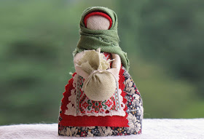](https://1.bp.blogspot.com/-86kLD3rKLW4/XwQAmzYwLeI/AAAAAAAAQHI/onbnpxcxcywWYsZyqST5YhbovdRhzVLigCLcBGAsYHQ/s1600/Podorojnitsa_kukla.jpg)

**ПРИДОРОЖНИЦА (ПОДОРОЖНИЦА)**

Эта мотанка призвана защищать человека в дороге от любых неудач, наполнять его жизненной энергией, привлекать удачу, чтобы он благополучно добрался до дома.

В мешочек, который Придорожница держит обеими руками, клали золу из печки, какую-то вещицу из дома, в некоторых случаях – соль со стола и пшеницу – чтобы путник мог утолить ими свой голод. Размер изделия весьма миниатюрный – не превышает пяти-шести сантиметров.

**КРУПЕНИЧКА (ЗЕРНУШКА)**

Это одна из наиболее важных славянских куколок. Притягивает счастье в дом в виде продуктов, следит, чтобы семья не голодала. Изготовление Зернушки доверялось только самой хозяйке дома, к этому процессу не имели права притрагиваться никто больше.

Крупеничка располагалась на видном месте – в гостевой комнате или на кухне, рядом с провизией. Вовнутрь куклы клали зёрна разных круп. А когда засевали землю – брали их первыми и потом клали в оберег зёрна с первого урожая. Полученный мешочек с крупой и создавал тело и голову куклы. Они отличались плотностью – для привлечения высокой урожайности.

**СТРИГУШКА**

Ещё одна мотанка для привлечения богатого урожая. Материалом для её создания может служить солома или лыко, в некоторых случаях – разные льняные отходы.

Стригушка может быть одета в одежду, а может быть просто декорирована с помощью пёстрых ленточек – тут всё зависит от ваших пожеланий. Главное, чтобы её создавали из первого снопа (у славян называемого «именной», то есть священный).

**ОЧИСТИТЕЛЬНИЦА**

Очищает жилище с окружающим пространством от негатива. Используется при болезнях физических и духовных. Куклу должен изготавливать сам болеющий. Во время данного действа он должен визуализировать, что все его хвори переходят в куклу.

В случае с Очистительницей она обязательно должна чем-то напоминать своего хозяина, пусть даже в общих чертах, но только не в очертаниях лица! После использования оберег сжигали, произнося следующие слова: *«Забирай с собой из меня всё дурное да тёмное!»*

[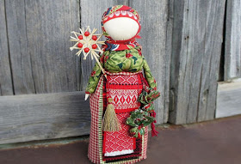](https://1.bp.blogspot.com/-KZfEZZ9SLfQ/XwQBjFKl3mI/AAAAAAAAQHs/KXpuWF8v6Sc9XwKxWdd4md-q2Jbof3lXgCLcBGAsYHQ/s1600/Kukla_Kolyada.jpg)

**КОЛЯДА**

Коляда поможет наполнить дом атмосферой счастья, укрепит семейные узы, подарит тёплый солнечный свет. Она ассоциируется с энергией Солнца, название её происходит от имени Бога Коляды – покровителя зимнего солнышка.

По внешнему виду кукла изображает пышнотелую женщину, голова которой обвязана большим платком, а она сама облачена в яркое одеяние. Непременный атрибут Коляды – мешочек с подарками, наполненный хлебом и солью. А за пояс её затыкают веник, которым, как считается, она прогоняет нечисть.

Создание куклы начиналось во второй половине декабря, затем она сжигалась на огне в день Зимнего Солнцеворота или Коляды.

[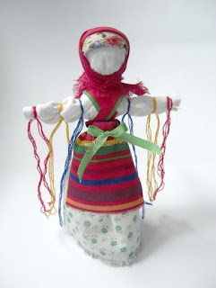](https://1.bp.blogspot.com/-N5PgJIdrGcs/XwQBtn3cRrI/AAAAAAAAQH0/Lj8J1Sl0UF4IaRCgK4_cu5fPI4ZI_cwCQCLcBGAsYHQ/s1600/%D0%BA%D1%83%D0%BA%D0%BB%D0%B0+%D0%BA%D1%83%D0%BF%D0%B0%D0%B2%D0%BA%D0%B0.jpg)

**КУПАВКА**

Купавка избавит своего владельца от любых несчастий, трудностей, проблем, накопившихся за целый год до праздника Купалы. Её создают в преддверии большого славянского летнего торжества – Купало. Основу для этой мотанки представляют две палочки, сложенные в форме креста.

Купавку облачают в рубаху с сарафаном, опоясывают пояском. Украшают с помощью длинных ленточек – символов девичьих желаний. В день Купалы куколка пускается по реке, веря, что она унесёт с собою все проблемы.

[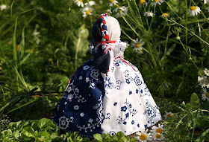](https://1.bp.blogspot.com/-5GaJYqerW58/XwQBzdTr4eI/AAAAAAAAQH8/iLWoX3pJ2U8IaO0lkEI5Nh7IfLqPpXqxACLcBGAsYHQ/s1600/Kukla_Den_Noch.jpg)

**ДЕНЬ-НОЧЬ**

День-Ночь – является сильным оберегом, призванным охранять членов семейства и денно, и нощно от всякого зла. Для изготовления мотанки брали однотонную ткань (либо пряжу) тёмного и белого цвета – символ ночи и дня соответственно.

Место размещения оберега – подоконник. При этом она поворачивается то тёмной, то светлой стороной к помещению, в зависимости от поры суток.

[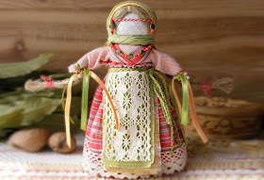](https://1.bp.blogspot.com/-0SEJCp-Xljk/XwQCEiyomtI/AAAAAAAAQII/yEg-MVUbR2UdAnbCdv8CtsWvVy8H6j23ACLcBGAsYHQ/s1600/Obereg_kukla_Zhelannitsa.jpg)

**ЖЕЛАННИЦА**

Поможет сделать реальной то желание, которое задумывала создательница оберега. Нужно выбрать наиболее значимую мечту и обязательно лишь одну-единственную. Желанница должна быть очень нарядной, чтобы она начала работать.

Когда процесс изготовления завершён, следует поднести куклу к зеркальной поверхности, держа её перед собой и вслух чётко проговорить желаемое. Потом Желанница ставится на видном месте в жилище, периодически с ней нужно беседовать. А когда мечта воплотится в жизни – куколку нужно сжечь, выразив свою благодарность.

[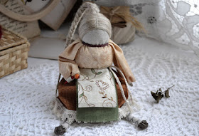](https://1.bp.blogspot.com/-ENYuosiZQ60/XwQCSOvfF3I/AAAAAAAAQIM/g1uj7CYNRTYKf82llSsAf3IdUVdXPYyTwCLcBGAsYHQ/s1600/kukla-tolstushka.jpg)

**ТОЛСТУШКА**

Мотанка с таким интересным названием помогает женщине зачать долгожданного малыша. Её и изготавливают для тех дам, которые страдают от бесплодия. Причём делать должна не сама женщина, а кто-то из её близких родственниц.

Потом Толстушку помещают на видное место. А когда беременность наступит – перемещают в комнату женщины или место, где она проводит больше всего времени. В дальнейшем Толстушку следует надёжно спрятать от чужих глаз.

[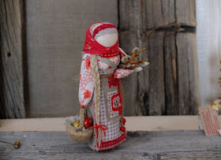](https://1.bp.blogspot.com/-c-VcLhw1SLQ/XwQCcS5l4-I/AAAAAAAAQIQ/OU5lGalIUKMQSFKQ97QQO4XxfEHDmVfPQCLcBGAsYHQ/s1600/verbnica.jpg)

**ВЕРБНИЦА**

Выступает взрослым и детским оберегом, помогает находить путь домой заблудившимся, которые пошли срывать вербу для весенних праздников.

Вербница ассоциируется с наступлением тёплой весенней поры. Поэтому её платье должно быть выполнено в весенней тематике, а в руку кукле дают вербную веточку.

[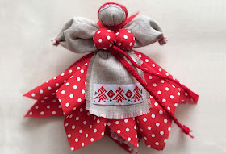](https://1.bp.blogspot.com/-s2fbOXu0I7Y/XwQCqec-vNI/AAAAAAAAQIY/xRTFZQRjIwwjtf5bci43Ehx_LMjpUyIcACLcBGAsYHQ/s1600/Kukla_obereg_Kapustka.jpg)

**КАПУСТКА**

Капустка давала сигнал для молодых парней, что невеста «созрела» для замужества и к ней можно свататься. Куклу ставили на окне, так, чтобы её могли видеть проходящие мимо молодые люди. Материалом для создания служили разноцветные лоскутки, смотанные по подобию капустных листочков.

В различных регионах Руси кукла имела разные названия:

у приволжских вепсов – именовалась Кормилкой;

в Сибири – Рожаницей.

Узнать Капустку несложно по объёмной груди, вышивке с женской символикой, материнской ипостаси женских божеств (Лады, Рожаницы и других).

**БЛАГОПОЛУЧНИЦА**

Наполнит жизнь людей благостью, привлечёт поток финансового изобилия. Отличается миниатюрным размером, но пышными, округлыми формами. Благополучница может держать в руках денежки, кошелёк или любой другой символ богатства. Голову куклы делают красной, на неё одевают пояс.

Её разрешено преподносить в качестве презента своим родным людям и друзьям. Место Благополучницы в жилище – видное, почётное.

[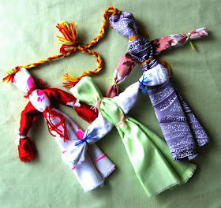](https://1.bp.blogspot.com/-bNdrFHSIMms/XwQDFqtWiEI/AAAAAAAAQIo/1RS84DiI9WcZNRIlsesJK-CxEqN1jUqSQCLcBGAsYHQ/s1600/%D0%BA%D1%83%D0%B2%D0%B0%D1%82%D0%BA%D0%B0.jpg)

**КУВАТКА (КУВАДКА)**

Куватка – будет согревать колыбельку маленького ребёнка, оберегая его от всякой нечисти. Название оберега объясняется тем, что оно схоже со звуками, которые издаёт малыш. По внешнему виду и свойствам Куватка сильно напоминает Пеленашку.

Изготавливать оберег может только сама беременная женщина, приблизительно за 14 дней до родов. А затем куколку всё время держат при себе и обязательно берут на роды. В дальнейшем – кладут в детскую кроватку.

[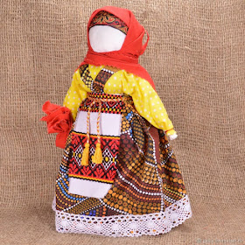](https://1.bp.blogspot.com/-zGQcHzeupLE/XwQDZETl_bI/AAAAAAAAQI0/6GfGHnt7nAgZh1svVPbppn5lvp7_94uJgCLcBGAsYHQ/s1600/%D0%B1%D0%B5%D1%80%D0%B5%D0%B3%D0%B8%D0%BD%D1%8F.jpg)

**БЕРЕГИНЯ**

Берегиня охраняет жилище. Её нужно разместить у входа в дом, но таким образом, чтобы она находилась выше, чем уровень головы. Берегиня будет встречать и провожать всех гостей, поэтому её нужно поставить на видное место.

Если в доме есть Берегиня – в него не придут конфликты, болезни, нечистая сила, любые горести и проблемы. Куколку нужно выполнять в светлой цветовой гамме, нанося на неё красную вышивку либо рисунок.

**КАК РАССТАЮТСЯ С КУКЛОЙ ОБЕРЕГОМ**

Обережная кукла – это нечто большее, чем обычная детская игрушка. Такая кукла требует к себе трепетного отношения по всем параметрам. Её нельзя изготавливать с плохими мыслями, хранить где-попало и выкидывать, как обычный мусор.

 Наши предки передавали самодельные талисманы из поколения в поколение, практически не выкидывая их. Однако в некоторых случаях это приходилось делать. Более того, иногда уничтожение амулета было обязательным действием.

**В каких ситуациях нужно избавляться от оберега:**

1. Он износился. Это больше относится к тканевым оберегам, чем к соломенным. Потрёпанная ткань или вылезшая из неё ниточка не считаются серьёзным препятствием к использованию. Но когда оберег буквально распадается на глазах, так, что его невозможно починить, лучше расстаться с ним.

2. Перестал работать. Куклы, изготовленные с целью отводить от человека или его семьи беду, приходят в негодность быстрее других. Внешне они могут быть как новые, но внезапно перестают работать. Такое случается, когда амулет принимает на себя мощный удар отрицательной энергетики, нанесённый злым колдуном. В этом случае следует положить его в соль, чтобы очистить. Или попробовать провести ритуал очистки огнём, но делать это нужно очень осторожно, чтобы не начался пожар. Если очищение не помогло, остаётся лишь один выход – закопать в земле или сжечь.

3. Среди народных кукол встречались и те, что требовали обязательного уничтожения после выполненной ими миссии. Например, Желанница. Когда она воплощала сокровенную мечту человека в жизнь, её сжигали.

Зная об этих славянских обычаях, вы сможете легко ориентироваться в том, как прощаться с куклами-оберегами.

**Но здесь важно не забывать о некоторых особенностях:**

• Перед сожжением или закапыванием попрощайтесь с куколкой. Это может быть привычный нам разговор или мысленная беседа. Скажите спасибо за всё хорошее, что она вам принесла.

• Обращайте внимание на свои эмоции при расставании. Если куклу не хочется отпускать, скорее всего, её время ещё не пришло. Очистите оберег от негатива и продолжайте использовать. С амулетом, выполнившим свою миссию, прощаются с лёгким сердцем, без сожаления.

• Кукол, помогающих притягивать богатство, благополучие или любовь, не обязательно полностью уничтожать. Можно распустить, использовав материалы для других целей. С защитницами от болезней, колдовства и несчастья, так поступать нельзя. Их сжигают как можно дальше от дома.

Расставаться с полюбившимися оберегами, принесшими счастье, грустно и больно. Но делать это необходимо. Не храните повреждённые или переставшие работать амулеты на память, ведь таким образом вы будете способствовать задержке негатива около себя.